СОЗДАНИЕ УСЛОВИЙ ДЛЯ ДЕТСКОГО ЭКСПЕРИМЕНТИРОВАНИЯ
Одним из условий решения задач по опытно-экспериментальной деятельности в детском саду является организация развивающей предметно-пространственной среды. РППС окружает и оказывает влияние на ребенка уже с первых минут его жизни. Основными требованиями, предъявляемыми к среде, как развивающему средству, является обеспечение развития активной самостоятельной детской деятельности.
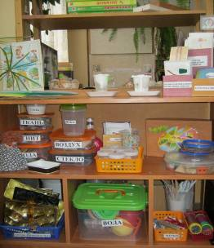
В центре экспериментальной деятельности (мини-лаборатория, центр «Наука и природа») должны быть выделены:
- место для постоянной выставки, где размещают музей, различные коллекции, экспонаты, редкие предметы (раковины, камни, кристаллы, перья и т.п.);
- место для приборов;
- место для хранения материалов (природного, "бросового");
- место для проведения опытов;
- место для неструктурированных материалов (песок, вода, опилки, стружка, пенопласт и др.);

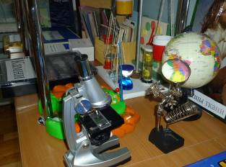
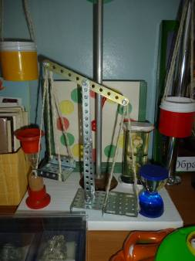
- приборы-помощники: лупы, весы, песочные часы, компас, магниты;
- разнообразные сосуды из различных материалов (пластмасса, стекло, металл, керамика);
- утилизированный материал: проволока, кусочки кожи, меха, ткани, пластмассы, пробки и др.;
- технические материалы: гайки, скрепки, болты, гвоздики и др.;
- разные виды бумаги: обычная, картон, наждачная, копировальная и др.;
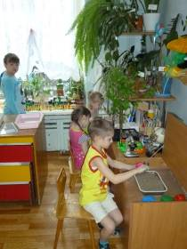
- красители: пищевые и непищевые (гуашь, акварельные краски и др.);
медицинские материалы: пипетки, колбы, деревянные палочки, шприцы (без игл), мерные ложки, резиновые груши и др.;
- прочие материалы: зеркала, воздушные шары, масло, мука, соль, сахар
цветные и прозрачные стекла, сито и др.
